ΔΕΛΤΙΟ ΤΥΠΟΥ

Το Γραφείο Διασύνδεσης του Πανεπιστημίου Δυτικής Μακεδονίας, σε συνεργασία με το Περιφερειακό ΙΝΕ – ΓΣΕΕ Δυτ. Μακεδονίας / Κοζάνης, διοργανώνουν ΔΙΑΔΙΚΤΥΑΚΟ Εργαστήριο Συμβουλευτικής Πληροφόρησης την Πέμπτη 18 Απριλίου 2024 και ώρα 12:00-14:00, μέσω Webinar.
“Βιογραφικό Σημείωμα και LinkedIn”
Κατά τη διάρκεια του εργαστηρίου ο κεντρικός ομιλητής κ. Νίκος Πατσέλης θα παρουσιάσει τον τρόπο σύνταξης του βιογραφικού σημειώματος ενώ στο δεύτερο μέρος οι συμμετέχοντες θα έχουν την ευκαιρία να διαμορφώσουν το επαγγελματικό τους προφίλ στο LinkedIn.
Για την παρακολούθηση του εργαστηρίου, οι ενδιαφερόμενοι θα πρέπει να προβούν σε εγγραφή σαρώνοντας το παρακάτω QR Code.
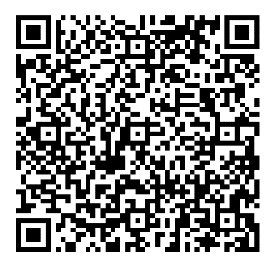

ή ακολουθώντας το σύνδεσμο
https://www.inegsee.gr/ex-apostaseos-omadika-ergastiria-apo-to-ine-gsee-dyt-makedonias/

Με την ολοκλήρωση του εργαστηρίου, οι συμμετέχοντες θα λάβουν βεβαίωση παρακολούθησης.

